**FreeCommander: Обзор и анализ**

Тип программы

FreeCommander - это простая в использовании альтернатива стандартному файловому менеджеру Windows. Вы можете настроить практически все. Поддерживаемые версии Windows: Windows XP и выше.-файловый менеджер

Функции

FreeCommander обладает множеством полезных функций, которые упрощают работу с файлами:

* Двухпанельный интерфейс: Обеспечивает удобное копирование, перемещение и сравнение файлов между различными папками.

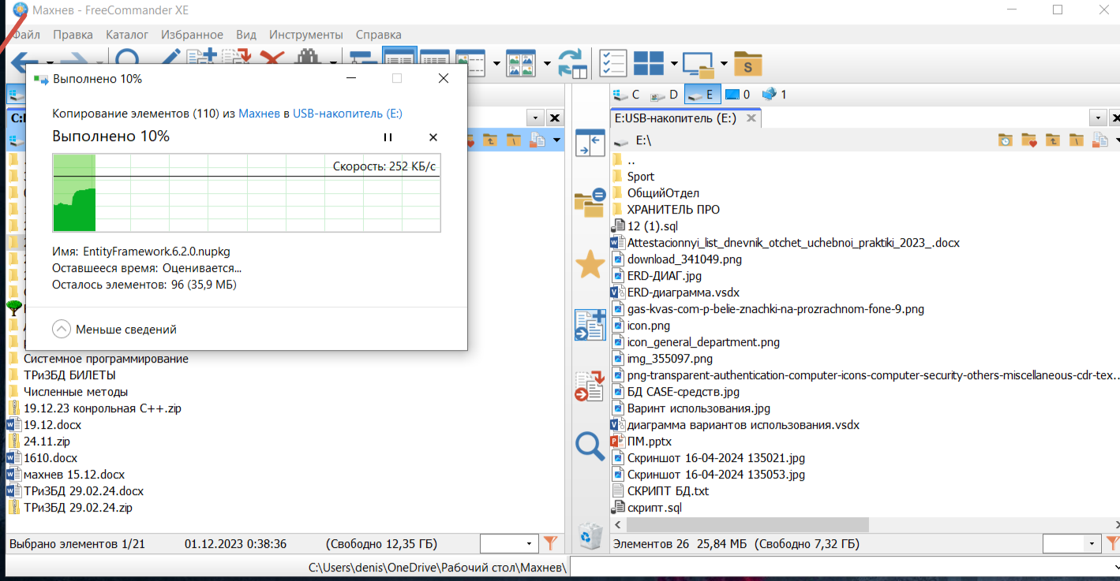

* Встроенный просмотрщик файлов: Позволяет просматривать файлы различных форматов (текст, изображения, архивы) без необходимости запускать дополнительные программы.

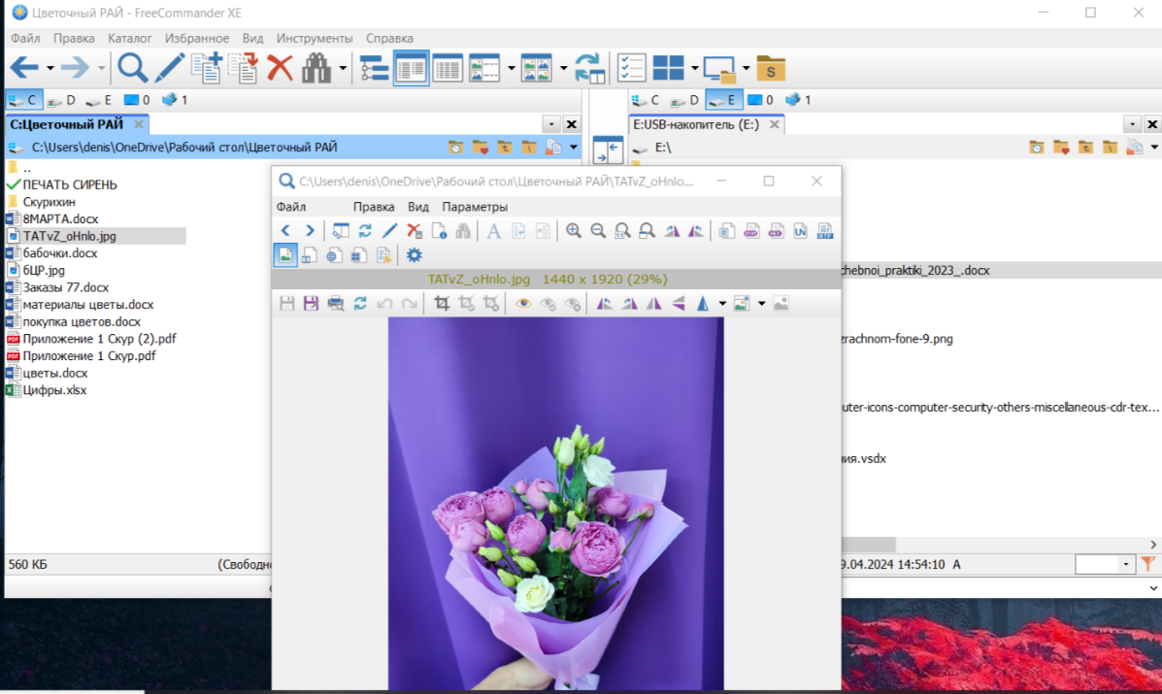

* Работа с архивами: Поддерживает работу с различными типами архивов, такими как ZIP, RAR, 7z, TAR и др.

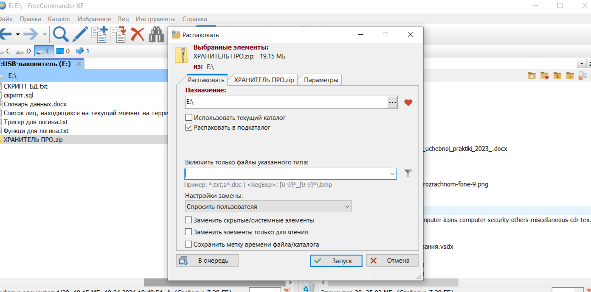

* FTP-клиент: Позволяет подключаться к FTP-серверам для загрузки и выгрузки файлов.

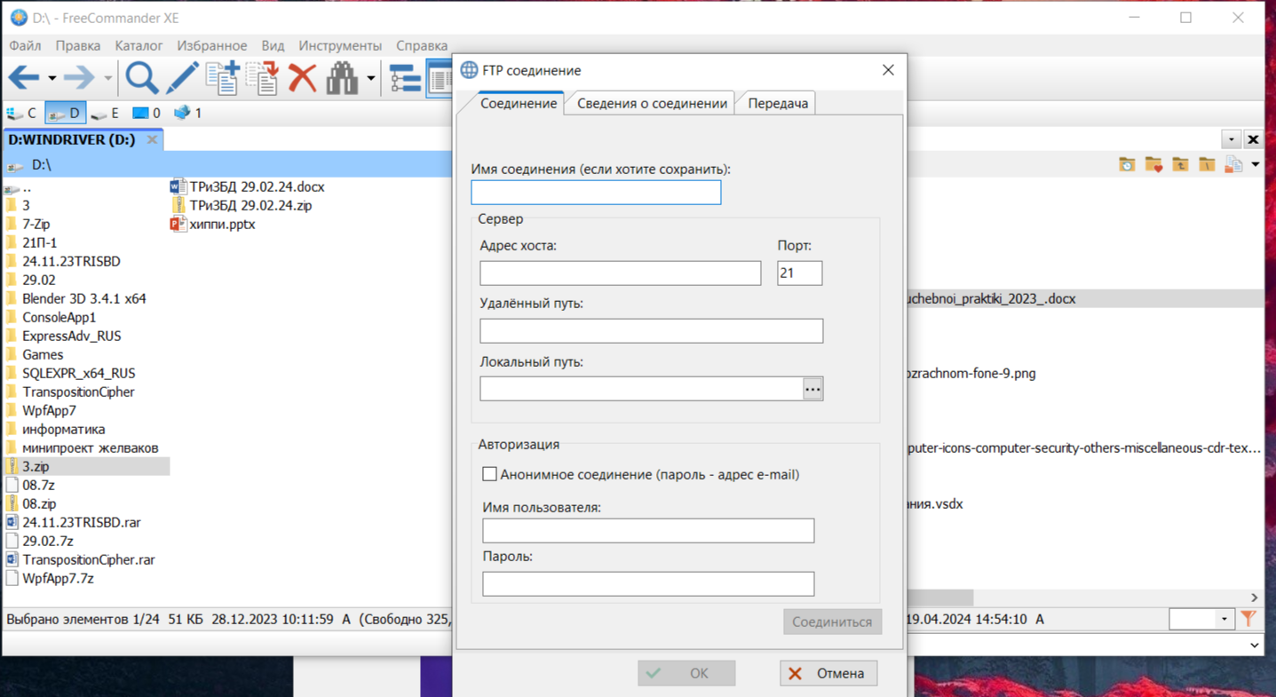

* Поиск файлов: Позволяет осуществлять быстрый поиск файлов по имени, содержанию и другим параметрам.

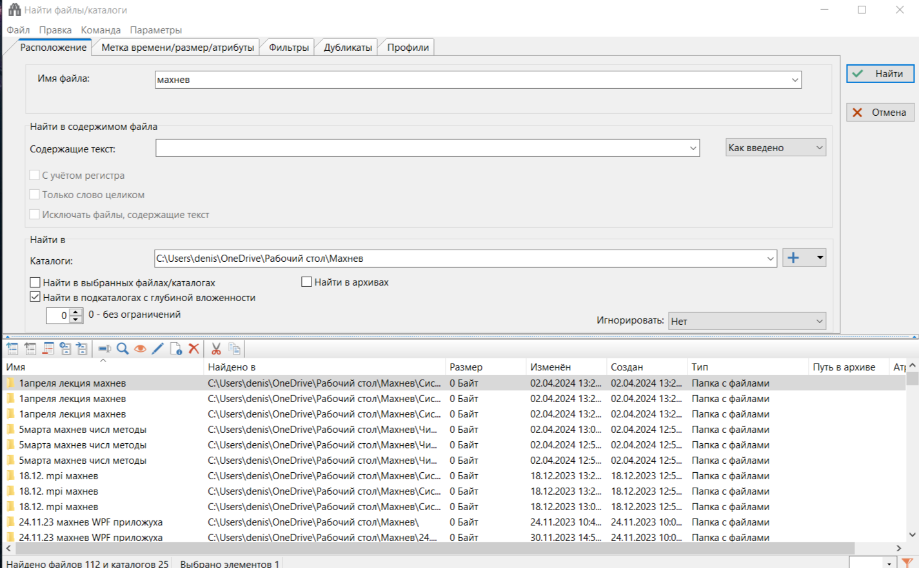

* Сравнение файлов: Сравнивает содержимое файлов и выделяет различия.

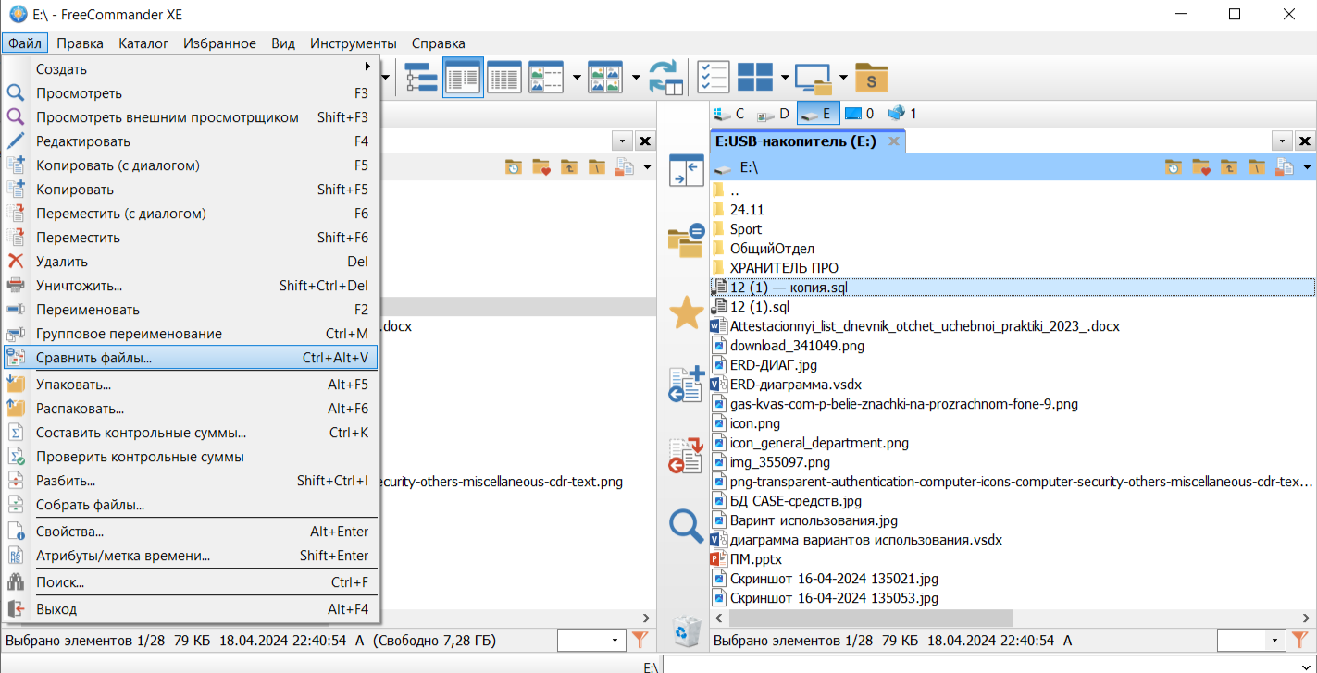

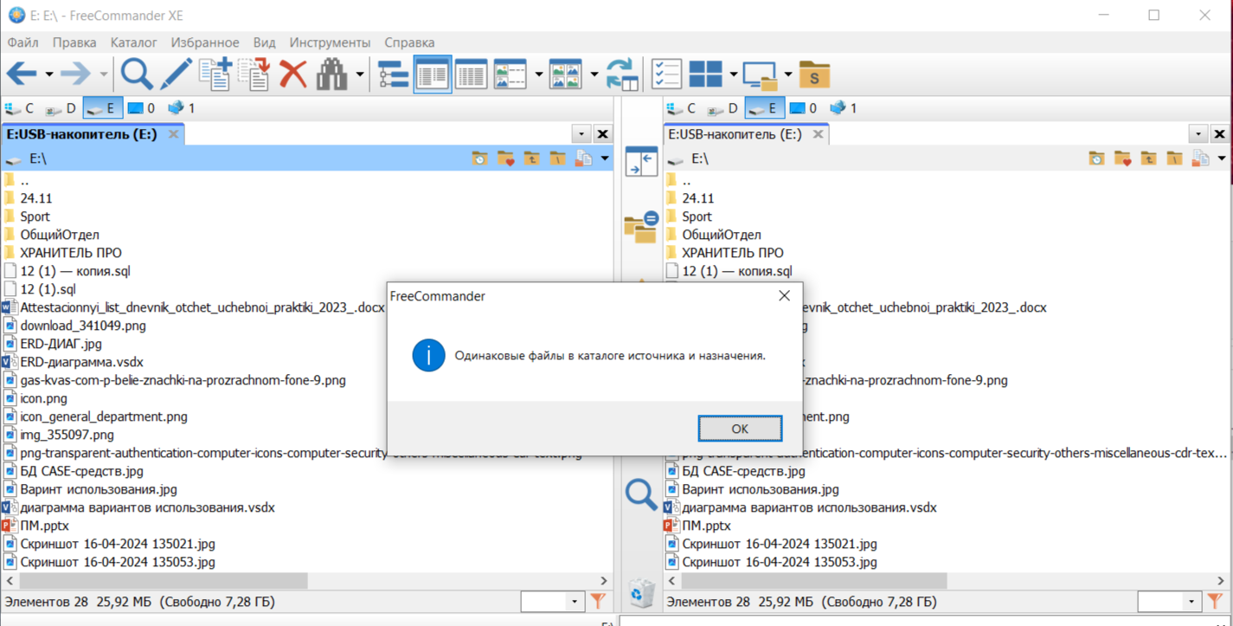

* Синхронизация папок: Синхронизирует содержимое двух папок.

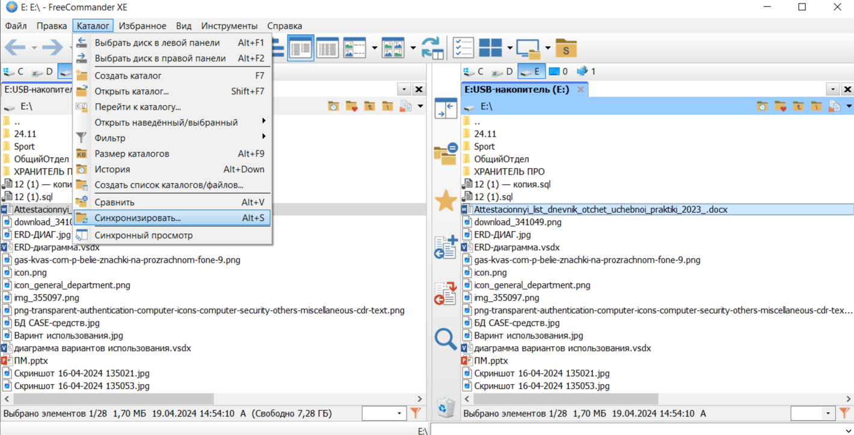

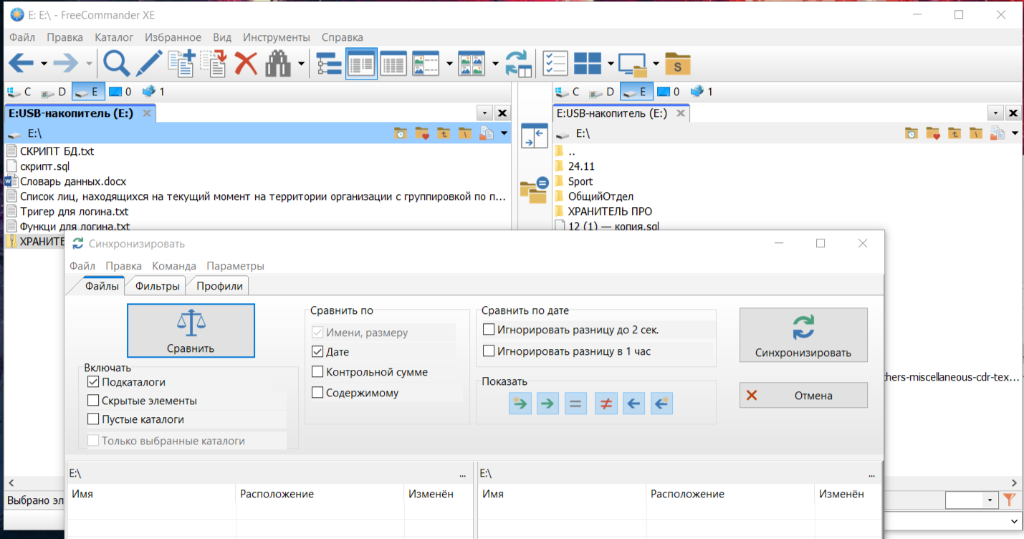

* Поддержка вкладок: Позволяет открывать несколько папок в отдельных вкладках.

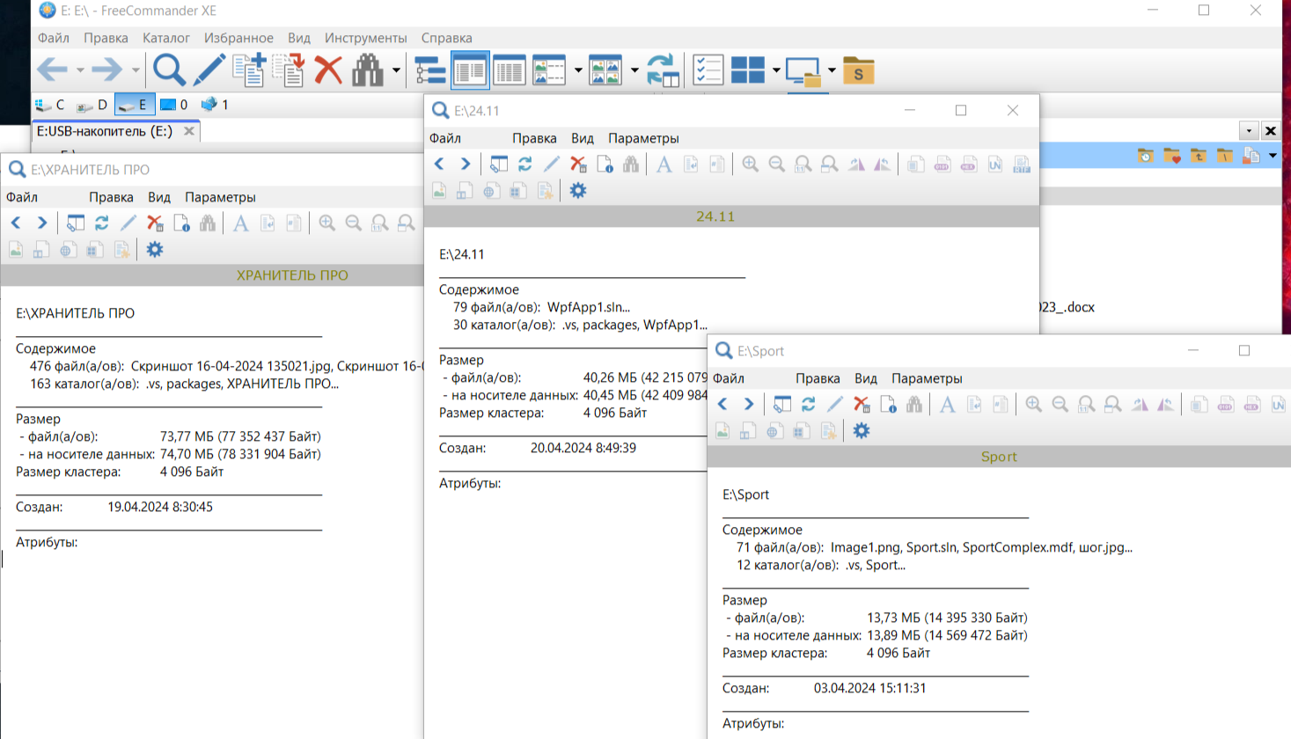

* Настраиваемый интерфейс: Позволяет изменять внешний вид и расположение элементов интерфейса.

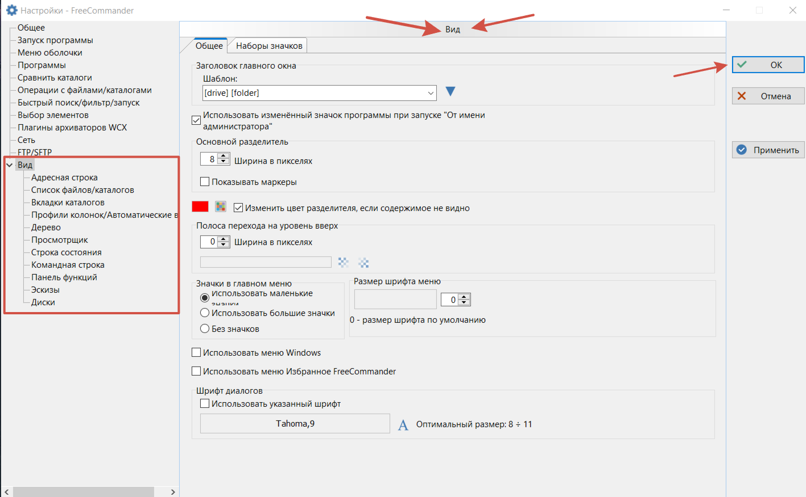

* Горячие клавиши: Позволяют управлять программой с помощью клавиатуры.

Вот некоторые горячие клавиши в FreeCommander:

F3 — показать выбранный файл в окне просмотра.

F4 — открыть редактор для просмотра файла.

F5 — скопировать выбранные файлы или каталоги на противоположную панель.

F6 — переместить выбранные файлы или каталоги на противоположную панель.

F7 — создать новый каталог.

F8 — удалить выбранные файлы или каталоги (с диалогом подтверждения).

Ctrl+T — отобразить дерево на активной панели.

Также можно настроить горячие клавиши в меню «Параметры».

* Удобное переименование файлов, свойства

Настройки

FreeCommander предлагает широкий спектр настроек, позволяющих кастомизировать программу под ваши нужды:

* Внешний вид: Изменение цвета, шрифта, размера иконок и других элементов интерфейса.
* Функциональность: Настройка горячих клавиш, поведения программы при запуске и других параметров.
* Плагины: Возможность установки дополнительных плагинов для расширения функциональности программы.

Демонстрация работы с программой

1. Запуск программы: Запустите FreeCommander. Вы увидите двухпанельный интерфейс.

2. Навигация: Используйте дерево папок или адресную строку для перемещения по файловой системе.

3. Операции с файлами: Выделяйте файлы и папки и используйте кнопки или контекстное меню для выполнения операций копирования, перемещения, удаления, переименования и др.

4. Просмотр файлов: Дважды щелкните по файлу, чтобы открыть его во встроенном просмотрщике.

5. Работа с архивами: Щелкните правой кнопкой мыши по архиву и выберите нужную операцию (распаковать, добавить файлы и др.).

6. FTP-клиент: Используйте меню "Сеть" для подключения к FTP-серверам.

Проблемы при работе

* Интерфейс: Интерфейс может показаться перегруженным для новичков.
* Документация: Документация не всегда полная и понятная.
* Плагины: Некоторые плагины могут быть несовместимы с последними версиями программы.

Изучение всех форматов

FreeCommander поддерживает большое количество форматов файлов. Встроенный просмотрщик позволяет просматривать наиболее распространенные форматы, такие как:

* Текстовые файлы: TXT, DOC, DOCX, PDF и др.
* Изображения: JPG, PNG, GIF, BMP и др.
* Аудиофайлы: MP3, WAV, WMA и др.
* Видеофайлы: AVI, MP4, MKV и др.
* Архивы: ZIP, RAR, 7z, TAR и др.

Для работы с другими форматами файлов вам могут понадобиться дополнительные программы.

Заключение

FreeCommander - это мощный и гибкий файловый менеджер, предлагающий множество полезных функций. Он подойдет как для обычных пользователей, так и для опытных специалистов.

Важно: Перед использованием FreeCommander ознакомьтесь с документацией и изучите основные функции программы.